PASTO SE SUMA A SIMULACRO DE EVACUACIÓN POR ERUPCIÓN VOLCÁNICA

Continuando con el proceso de sensibilización a las comunidades sobre los fenómenos naturales que eventualmente pueden generar emergencias en el municipio, la Dirección municipal para la gestión del riesgo de desastres se suma al simulacro previsto para hoy de manera simultánea con los municipios de Nariño y la Florida.

En el ejercicio participarán las comunidades de los corregimientos de Mapachico y Genoy ubicados en la zona de amenaza alta volcánica. Se espera alcanzar una vinculación de al menos mil personas que habitan estos sectores.

Se contará con personal logístico de cincuenta integrantes entre miembros de la Defensa Civil Colombiana, la Cruz Roja, el Cuerpo de Bomberos y personal de la DGRD. Así como cien líderes de la comunidad.

El director de gestión de riesgo del municipio Darío Andrés Gómez destacó la importancia de esta actividad teniendo en cuenta la necesidad de poner en práctica los protocolos establecidos ante una emergencia suscitada por una eventual erupción volcánica, si se tiene en cuenta que Galeras es un volcán activo que en un momento no predecible puede cambiar su nivel de alerta.

Información: Director Gestión del Riesgo Darío Andrés Gómez. Celular: 3137082503 gestiondelriesgo@pasto.gov.co

Somos constructores de paz

SECRETARÍA DE SALUD PRESENTÓ RESULTADOS DEL PRIMER TRIMESTRE DEL PROYECTO ´REDUCCIÓN DEL ÍNDICE DE BAJO PESO AL NACER' ANTE VEEDORES DE SALUD
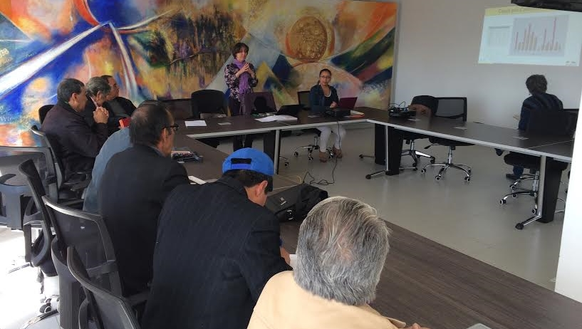

Ante los veedores de salud de la Capital de Nariño, la Secretaría de Salud Municipal presentó los avances y resultados del proyecto ´Reducción del índice de bajo peso al nacer' iniciativa bandera de la Administración del Alcalde de Pasto, Pedro Vicente Obando Ordóñez y que está contemplado en las metas del plan de Desarrollo "Pasto Educado Constructor de Paz.

Durante el encuentro se mostró de manera pormenorizada por comunas y corregimientos los casos que se presentan de niños con bajo peso al nacer, siendo la comuna 10 y el corregimiento de Catambuco los que cuentan con mayores índices de esta problemática, razón por la cual se redoblan esfuerzos en estos sectores durante el presente cuatrienio.

Estela Cepeda Vargas, integrante de las veedurías de salud, al término de la reunión manifestó la importancia de los datos conocidos, porque permiten direccionar acciones hacia sectores específicos. “Ya hay unos resultados de tipo importante como por ejemplo en qué comunas es más frecuente la desnutrición en las madres, el bajo peso o la obesidad, cifras importantes con las que vamos a trabajar”

Por su parte Norma Benavides, Contratista de la Secretaría de Salud y quien lidera el manejo de este proyecto, destacó el apoyo y empuje de los veedores de salud del municipio quienes se convierten en parte fundamental de su desarrollo. Además agregó que el proyecto se ejecutará hasta el mes de diciembre de 2017 con una inversión de 700 millones de pesos que son recursos propios de la alcaldía, y donde se pretende atender aproximadamente a 1500 madres gestantes,

Este proyecto cuenta con cuatro componentes que son: trabajo articulado con los prestadores de los servicios de salud IPS y EPS; un segundo componente social el cual pretende trabajar con líderes comunitarios; un tercero que contempla acciones para mejorar el estado nutricional de las gestantes; y por último un trabajo con el sector educativo.

El proyecto que cuenta con la intervención de las Secretarías de Bienestar Social, Agricultura, Educación, Desarrollo Comunitario y otros actores como la Veeduría Municipal en Salud y el Instituto Colombiano de Bienestar Familiar - ICBF, está enfocado a disminuir este porcentaje en niños y niñas del municipio de Pasto.

Un bebé con bajo peso al nacer se lo cataloga cuando nace con menos de 2.499 gramos, lo que significa que el niño no tendrá un desarrollo físico, cognitivo; por ello se ejecuta este proyecto para disminuir los casos de esta problemática que inciden en la mortalidad materna, la morbilidad perinatal y neonatal.

El programa "abrazo de amor" que es liderado por La Secretaría de Bienestar Social, se enmarca en esta misma iniciativa, ya que su objetivo es prevenir el bajo peso al nacer. Este programa cuenta con 240 madres adolescentes gestantes, que reciben acompañamiento integral en temas de salud, planificación familiar, reconciliación y acercamiento hacia a la familia, además del apoyo con un mercado mensual, que se entrega de acuerdo a las necesidades nutricionales de cada menor, suministrado por la Fundación Éxito.

Información: Secretaria de Salud Diana Paola Rosero. Celular: 3116145813 dianispao2@msn.com

Somos constructores de paz

ALCALDÍA DE PASTO SOCIALIZÓ PLANES DE VIDA DE COMUNAS Y CORREGIMIENTOS DEL MUNICIPIO

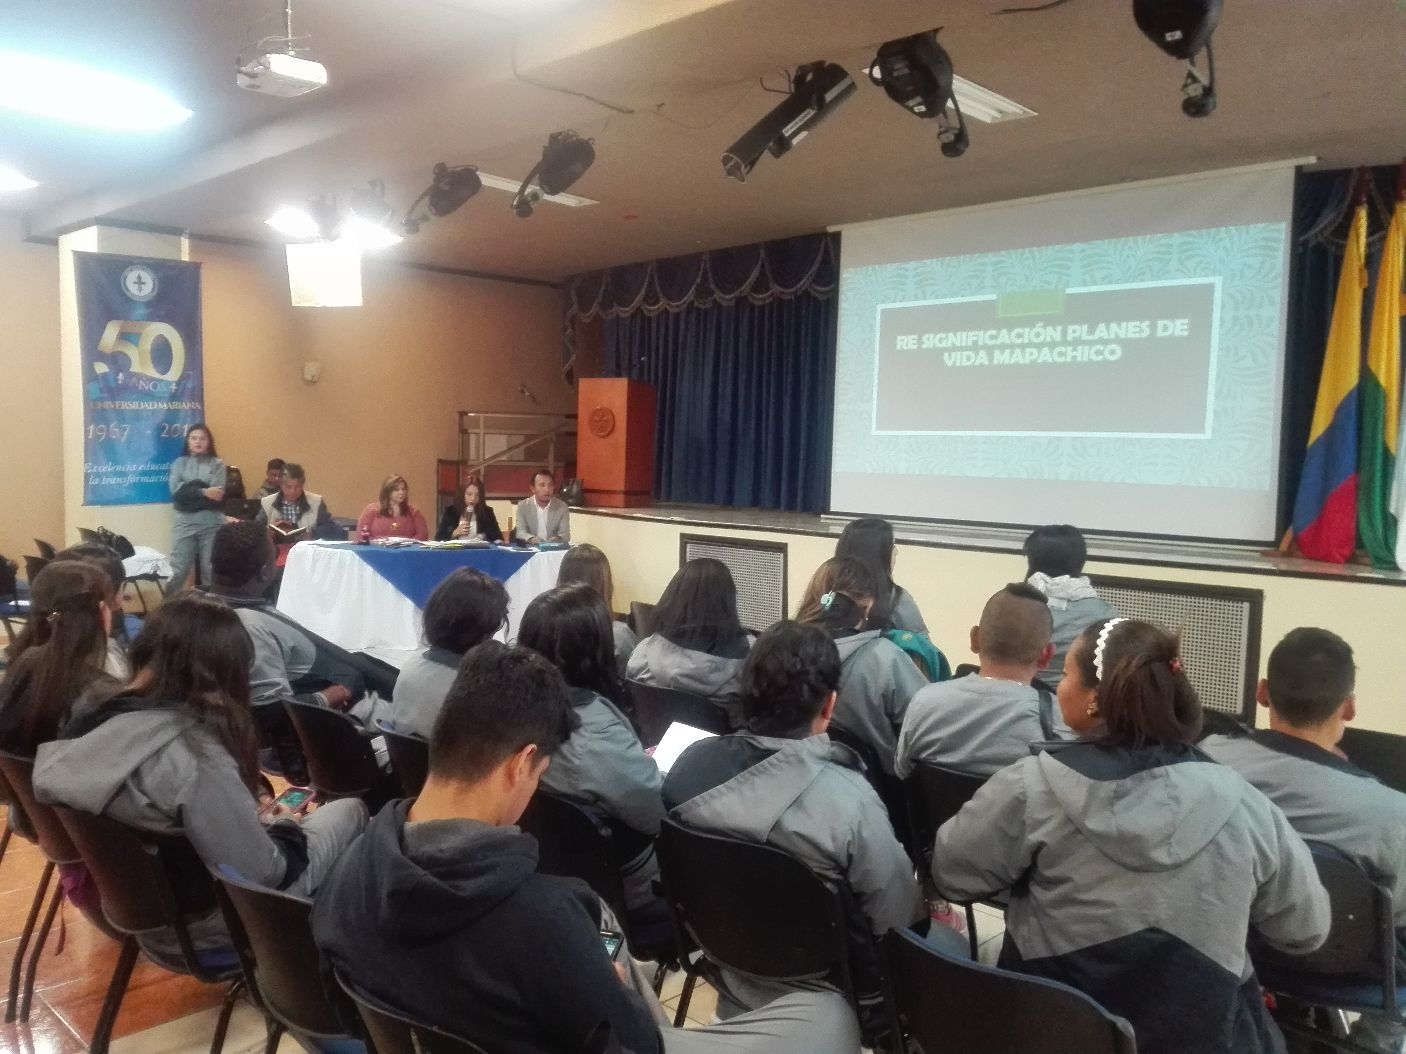

La Alcaldía de Pasto a través de la Secretaría de Desarrollo Comunitario en convenio con la Universidad Mariana socializó a estudiantes de séptimo semestre del Programa de Trabajo Social, el diagnóstico participativo de los planes de vida realizados en comunas y corregimientos del municipio.

Los datos de este ejercicio servirán como insumo para que los estudiantes realicen una matriz documental que contenga datos de la historia y memoria de cuatro comunas y seis corregimientos del municipio, con estrategias comunitarias reconociendo el territorio y re significando los planes de vida, que priorizan necesidades y problemáticas para el diagnóstico participativo, socializando la teoría y práctica en trabajo social comunitario y procesos de intervención social con la realidad de los sectores y su entorno.

La Secretaría de Desarrollo comunitario Paula Andrea Rosero Lombana, afirmó “la Secretaría de Desarrollo Comunitario, ha venido adelantando diversas actividades en cumplimiento de cada una de las metas establecidas en el plan de desarrollo "Pasto Educado Constructor de Paz" en este sentido se ha dado un proceso de articulación estratégica con la academia en este caso con la Universidad Mariana y especialmente con el Programa de Trabajo Social, dónde hemos recibido un apoyo importante para poder avanzar en el cumplimiento de lo establecido en la re significación de los planes de vida de comunas y corregimientos”.

Este es un programa piloto que tendrá continuidad el próximo semestre con el objetivo de fortalecer la cultura participativa con enfoque diferencial en la capital Nariñense.
Información: Secretaria de Desarrollo Comunitario, Paula Andrea Rosero Lombana. Celular: 3017833825

Somos constructores de paz

DÍA MUNDIAL CONTRA EL CONSUMO DE TABACO

La Administración Municipal se ha vinculado este año a la conmemoración de la lucha contra la hipertensión arterial y al Día mundial de lucha contra el consumo de tabaco, con el fin reducir las enfermedades cardiovasculares que están asociados con el tabaquismo, abogando por la creación e implementación de políticas públicas eficaces para reducir el consumo de tabaco.

En el grupo de las enfermedades cardio-vasculares, la hipertensión arterial es el principal factor de riesgo de muerte y enfermedad en todo el mundo, es causa de infartos de miocardio, accidentes cerebro-vasculares, insuficiencia renal, ceguera, vasculopatía periférica e insuficiencia cardiaca. Este riesgo se ve incrementado, si la enfermedad coexiste con otras, en especial con la diabetes.

Teniendo en cuenta el último boletín emitido por el Observatorio de Enfermedades Crónicas de la Secretaría de Salud de Pasto, la hipertensión arterial ocupó la mayor carga de enfermedad en el municipio de Pasto, y dentro de las enfermedades cardiovasculares, es la primera causa de mortalidad, siendo mayor en mujeres que en hombres.

La Hipertensión Arterial es la primera causa de enfermedad en los países desarrollados; la 2ª causa de enfermedad, después del tabaquismo en los países en desarrollo; la 1ª causa de ataque cerebro-vascular e insuficiencia cardiaca, y la 2ª causa de síndrome coronario agudo; cuatro de cada diez adultos en el mundo, padece hipertensión arterial, esta proporción aumenta con la edad: mientras en el grupo etáreo de 20 a 40 años se puede hallar hipertensión arterial, en el 10% de ellos, de los 50 a 60 años, esta proporción se incrementa al 50%.

Por su parte, el consumo de tabaco mata cada año a casi 6 millones de personas, una cifra, que según las previsiones, aumentará hasta más de 8 millones de fallecimientos anuales para el año 2030, si no se intensifican las medidas para contrarrestarlo.

Este año se invita al desarrollo de campañas de sensibilización, con el objetivo de informar, comunicar y educar a la población sobre la importancia de la prevención de enfermedades cardiovasculares, hábitos de vida saludable y promoción de políticas que favorezcan la reducción del consumo de tabaco.

Por lo anterior, la Secretaría de Salud de Pasto invita a las Empresas Administradoras De Planes De Beneficios (EAPB) y a las Instituciones de Educación Superior, Instituto Municipal Para La Recreación y Deporte de Pasto “Pasto Deporte” y a la Comunidad en general, a organizar jornadas de sensibilización en hipertensión arterial, realizar tamizajes para a identificación oportuna de personas con riesgo de hipertensión arterial y fortalecer la promoción de hábitos de vida saludable.

Información: Secretaria de Salud Diana Paola Rosero. Celular: 3116145813 dianispao2@msn.com

Somos constructores de paz

MUSEOS E HISTORIAS CONTROVERTIDAS: DECIR LO INDECIBLE EN LOS MUSEOS

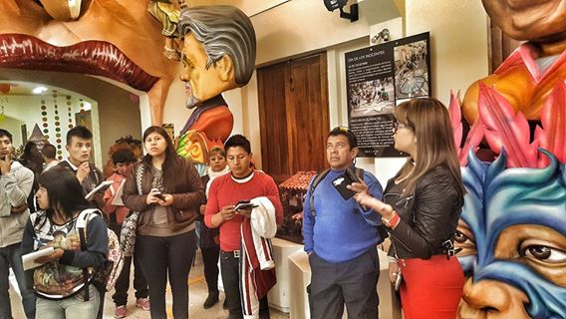

La Secretaría de Desarrollo Económico y Competitividad a través de la Subsecretaría de Turismo, desarrolló el pasado 25 y 26 de Mayo la actividad turística: “Museos e historias controvertidas: Decir lo indecible en los Museos”, donde los participantes tuvieron la posibilidad de recorrer los museos, conociendo sus particularidades, vivenciar la historia, costumbres, ritualidad y la cosmovisión de los pueblos.

Dentro de los museos que fueron visitados están: Museo Del Carnaval, Museo Casona Taminango, Museo Del Oro, Museo Juan Lorenzo Lucero, Casa De La Ciencia y El Juego, Museo Zambrano. Al finalizar los participantes recibieron el Pasaporte de los Museos, en donde pueden encontrar el horario de atención, la ubicación e información de interés de cada museo de la ciudad.

Información: Secretario de Cultura, José Aguirre Oliva. Celular: 3012525802

Somos constructores de paz

ALCALDÍA DE PASTO ENTREGÓ EN EL CORREGIMIENTO DE CATAMBUCO 57 ALARMAS COMUNITARIAS
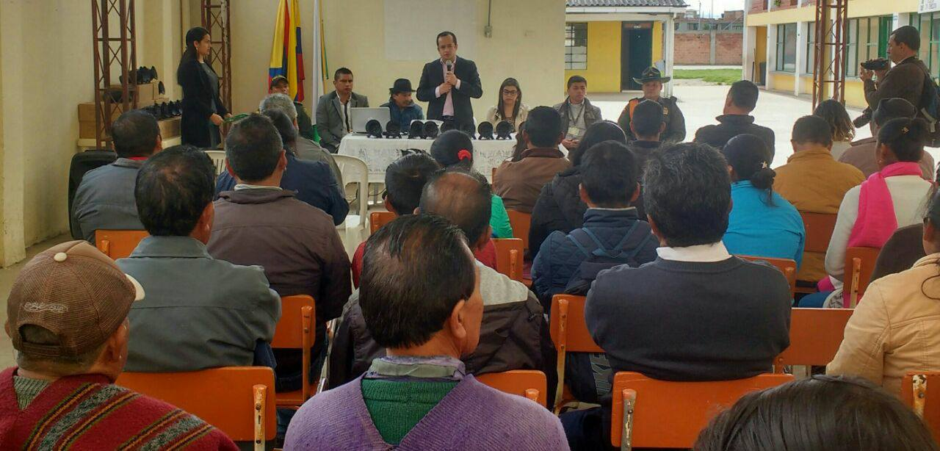

La Secretaría de Gobierno, a través de la Subsecretaría de Convivencia y Derechos Humanos, entregó en el Corregimiento de Catambuco 57 alarmas comunitarias, con el propósito de mejorar la seguridad, la convivencia y reducir el índice de delitos en el corregimiento y sus 20 veredas.

El evento contó con la presencia del Secretario de Gobierno Eduardo Enríquez Caicedo, la Subsecretaría de Convivencia y Derechos Humanos Nathaly Feuillet Alomia, el Corregidor Juan Francisco Calpa, el Concejal Manuel Prado, integrantes de la Policía Metropolitana, líderes comunitarios y habitantes del sector, quienes serán los encargados de trabajar articuladamente con los entes de control, para hacer buen uso de estos elementos, que fortalecerán los lazos entre la institución y la comunidad para trabajar en pro de la sana convivencia y la construcción de paz en el corregimiento de Catambuco.

El Secretario de Gobierno, Eduardo Enríquez Caicedo, Manifestó: ‘’Este es nuestro segundo encuentro con la comunidad de los corregimientos, para hacer entrega de las alarmas, con esto pretendemos empoderar al ciudadano, para que ellos también sean quienes ayuden a prevenir el delito”.

Por su parte la Subsecretaria de Convivencia y Derechos Humanos, Nathaly Feuillet Alomia indicó, que este es un proceso que se ha adelantado desde la Subsecretaría de Convivencia y Derechos Humanos con la estrategia CODEPAZ, comités que se han creado en los corregimientos y comunas del municipio, para hacer la entrega de estas herramientas que fortalecerán la seguridad en el corregimiento de Catambuco.

Somos constructores de paz

Oficina de Comunicación Social
Alcaldía de Pasto

